<选课系统>

软件开发计划

版本 <1.0>

修订历史记录

|  |  |  |  |
| --- | --- | --- | --- |
| **日期** | **版本** | **说明** | **作者** |
| <05/10/2014> | <1.0> | <选课系统开发计划> |  |
|  |  |  |  |
|  |  |  |  |
|  |  |  |  |

目录

1. 简介 5

1.1 目的 5

1.2 范围 5

1.3 定义、首字母缩写词和缩略语 5

1.4 参考资料 5

1.5 概述 5

2. 项目概述 5

2.1 项目的目的、规模和目标 5

2.2 项目的可交付工件 5

2.3 软件开发计划的演进 6

3. 项目组织 6

3.1 组织结构 6

3.2 对外联系 7

4. 管理流程 7

4.1 项目估计 7

4.2 项目计划 7

4.2.1 阶段计划 7

4.2.2 项目时间表 9

4.2.3 项目资源分配 9

4.3 迭代计划 9

4.4 项目监测与控制 9

4.4.1 需求管理计划 9

4.4.2 进度控制计划 9

4.4.3 质量控制计划 9

4.4.4 报告计划 9

4.4.5 度量计划 9

4.5 风险管理计划 9

4.6 收尾计划 9

5. 技术流程计划 10

5.1 开发案例 10

5.2 方法、工具和技巧 10

5.3 基础设施计划 10

5.4 产品验收计划 10

6. 支持流程计划 10

6.1 配置管理计划 10

6.2 评估计划 10

6.3 文档计划 10

6.4 质量保证计划 10

6.5 问题解决计划 10

6.6 分包商管理计划 10

6.7 流程改进计划 11

7. 其他计划 11

软件开发计划

# 简介

## 目的

此软件开发计划的目的在于，定义选课系统在各迭代阶段所需要的开发活动。

## 范围

此文档介该文档介绍了选课系统，具体的开发细节，将在迭代计划部分中呈现。

本文中概述的计划是基于需求规约文档中所定义的产品要求。

## 定义、首字母缩写词和缩略语

UC: user case 用例模型

## 参考资料

可用参考资料有：

1. 选课系统 迭代计划
2. 选课系统 软件需求规约文档

## 概述

该文档包含以下信息

项目概述：简要的说明此项目的目的与目标，以及此项目的可交付的工作。

项目组织：说明项目团队的组织结构。

管理流程：提供估计的项目成本与几点难度、这些估计所依据的基础，以及在何时和什么情况下需要对项目进行重新估计。

技术流程计划：提供一个对软件开发流程的总览，包含开发过程中所使用的方法、工具和技巧。

支持流程计划：包含配置管理计划。

# 项目概述

## 项目的目的、规模和目标

选课系统是旨在提供教师和学生之间良好的平台。能够及时，稳定的响应用户请求。提供从创建课程到选课最后在查看成绩的功能。

此次项目的目标是开发新系统以解决当前老系统存在的几个主要问题，提高系统界面的友好度；增强可操作性，能够指导老师和学生方便的进行课程查看和管理等操作；提高页面的访问速度，这是最基本的需求，只有让用户使用起来更快，用户才会更愿意使用；提高网站的稳定性；增加系统的可扩展性，以便能快速得相应新的业务需求；对于以上几点的改进必将大大提高相关的用户的工作效率。

本次项目计划5月1号开始建立项目章程到9月1号正式投入使用。

## 项目的可交付工件

|  |  |
| --- | --- |
| 里程碑一：项目启动 | 时间：2014/5/1日  交付：初始迭代计划 |
| 里程碑二：需求采集与分析 | 时间：2014/5/30 日  交付：需求分析规约  开发计划设计说明书 |
| 里程碑三：系统架构设计与技术选型 | 时间：2014/6/27日  交付：架构设计说明书 |
| 里程碑四：系统开发完成 | 时间：2014/08/1 日  交付：测试计划 |
| 里程碑五：系统终验 | 时间：2014/08/29 日  交付：项目总结报告 |

## 软件开发计划的演进

每次迭代开始前都将修订软件开发计划。

# 项目组织

## 组织结构

|  |  |  |  |
| --- | --- | --- | --- |
| 角色 | 人员 | 职责 | 评述 |
| 项目经理 |  | 负责项目计划与实施；跟学校方的领导和教师进行沟通。   1. 进行日常的项目管理工作。 2. 在所有项目小组之间协调资源的分配。 3. 制定、监督和实施项目规划以及相关工作日程。 4. 组织项目进展状态会议，准备/发布项目沟通/报告。 5. 监控项目进展、任务完成情况以及该项目的资源分配和发挥的效益。 6. 管理问题解决进展，分配优先级并监督相关校正措施实施。 7. 管理变更控制过程。 8. 提供功能性/技术事务方面的一般性建议。 9. 制定项目计划以及项目计划的跟踪。 |  |
| 系统架构师 |  | 1. 对整个系统从架构层面进行系统设计。 2. 考虑系统的部署问题。 3. 决定系统的技术架构、开发模型等。 4. 编写系统的架构设计说明书以及项目设计说明书。 |  |
| 软件工程师 |  | 1. 遵循软件详细设计说明书，进行编码开发。 2. 对产生的Bug进行修正。 3. 对系统进行维护升级。 4. 进行单元测试。 |  |
| 测试工程师 |  | 1. 编写测试用例。 2. 根据测试用例对系统进行功能测试、集成测试。 3. 编写测试报告。 4. 及时向项目经理或测试主管报告测试进度。 |  |

## 对外联系

在这个项目中，项目经理是项目主要干系人。负责与学校方的领导和教师联系，并且讨论项目需求

# 管理流程

## 项目估计

项目估计是基于实验室项目的经验，以及专业人员、老师的建议。

时间估计是项目估计的基础。

5/30/2014 立项评估

6/27/2014 第一次中期评估

8/1/2014 第二次中期评估

9/29/2012 验收评估

当需求发生变更时，需要重新对项目的进度进行估计。

## 项目计划

### 阶段计划

工作细分结构（WBS）

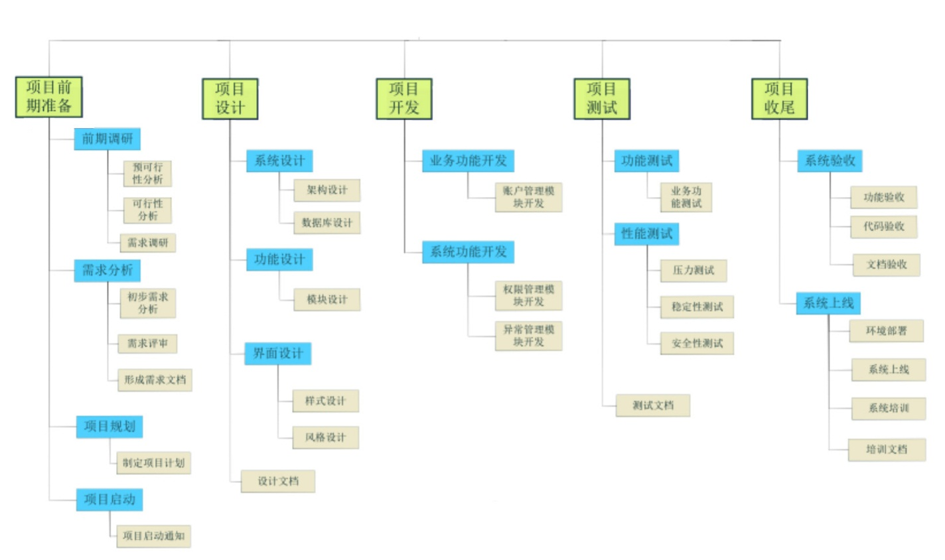

甘特图



其中每个阶段的迭代要完成的目标如下：

|  |  |  |
| --- | --- | --- |
| **阶段** | **描述** | **里程碑** |
| 初始阶段 | 确定项目需求，明确交付时间与开发计划，安排时间计划进度。 | 技术储备完成，需求分析的完成。 |
| 细化阶段 | 根据初始阶段的需求规约和开发计划，制定详细的开发计划，架构计划，并且补充项目需求 | 界面原型的构建、数据库的搭建、架构的确定，详细设计文档 |
| 构造阶段 | 在构建阶段，根据架构计划和详细设计计划，编写系统代码，进行单元测试，并且进行评估 | 代码已完成，提交单元测试报告和迭代评估 |
| 移交阶段 | 在移交阶段，进行整合测试和系统测试，编写部署文档和培训文档。 | 提交测试报告，项目总结报告，客户验收 |

### 项目时间表

详见2.2项目交付工件

### 项目资源分配

#### 人员配备计划

项目组共有四个人

#### 资源获取计划

组员自愿组成

#### 培训计划

通过书籍和网络课程，自行学习。

## 迭代计划

见4.2项目计划

## 项目监测与控制

### 需求管理计划

详见需求规约文档。

### 进度控制计划

严格按照每次迭代计划，并跟踪项目进展情况。

### 质量控制计划

每次迭代技术之后需要提交评估报告，保证每个阶段的质量。

### 报告计划

所交付的文档将按时提交，而其他交付部分的上交时间见6.3。

### 度量计划

项目以顺利完成需求规约中所规定的需求，以及顺利完成每次迭代答辩和最终的项目验收为标准来衡量项目是否成功。

## 风险管理计划

1，项目延期风险：项目开发过程中可能会出现延期的风险，出现的原因可能多重多样，比如：需求变动，人员开发进度无法保证，项目实际偏离原始需求，对于这些多重多样的延期风险，应采取早发现早处理的方式，项目经理每星期组织会议了解情况，尽早识别可能存在延期的现象，并针对不同的原因用不同的手段处理。

2、项目范围风险：项目进行过程中可能会存在项目范围的变动，对于这种风险，应通过项目变更管理进行控制。

## 收尾计划

1. 明确界定项目成功或者失败的标准，并以此为标准来确定项目是否终结。项目的成功标准将以4.4.6中度量计划为标准来确定；交付应当交付的工件，并完成项目验收。
2. 项目结束，项目相关历程总结。

# 技术流程计划

## 开发案例

详见需求规约文档。

## 方法、工具和技巧

决策树法：对于可预见的有多种路径，并需要决定是采用哪种哪种最优路径的时候可采用决策树法进行决策。

头脑风暴法：对于只有主题内容未定的可以采用头脑风暴的方法进行，收集各个成员的意见建议进行总结。比较适合于一个新功能新需求的制定。

评分模型：对于一些已有的数据进行分析决策，如用户行为分析，可对已有的用户行为数据进行分析评定。

JIRA：项目管理工具，可进行项目任务的分配，跟踪，Bug的提交，验证，Bug跟踪统计等。

MyEclipse：项目开发工具，用户系统编码调试。

JBOSS: 系统部署服务器。

JUnit：项目自动化测试工具，用户系统的自动化脚本编写与运行。

## 基础设施计划

设备组员自备。

## 产品验收计划

见4.4.6度量计划和4.6收尾计划部分。

# 支持流程计划

## 配置管理计划

详见需求规约文档。

## 评估计划

评估的标准：项目能否顺利完成，并通过最终答辩验收。

评估的依据：可交付的工件，以及每次迭代的成绩。

项目可靠性的评估：项目能否达到需求规约文档中所提及的标准。

项目功能性的评估：项目能否达到需求规约文档中所规定的需求以及后期需求的变化。

## 文档计划

详见2.3。

## 质量保证计划

详见4.4.4

## 问题解决计划

详见软件需求规约

## 分包商管理计划

本案例不涉及分包商。

## 流程改进计划

详见4.4.2

# 其他计划

详见软件需求规约